位外语考试报名操作手册-学生端
一、学位外语报名-微信端 2
1、用户登录 2
2、报名信息确认 3
3、查询考试时间 7
二、学位外语报名-电脑端 10
1、用户登录 10
2、报考信息确认 12
3、查看考试时间 13
4、公告管理 15

一、学位外语报名-微信端

1、用户登录
学位外语移动端报名采用关注公众号“弘成慧考平台”，学生打开微信，搜索“弘成慧考平台”公众号，点击【考试】菜单，选择【慧考学生端入口】二级菜单，跳转到院校选择页面，选择对应的院校点击，进入学员登录页面。
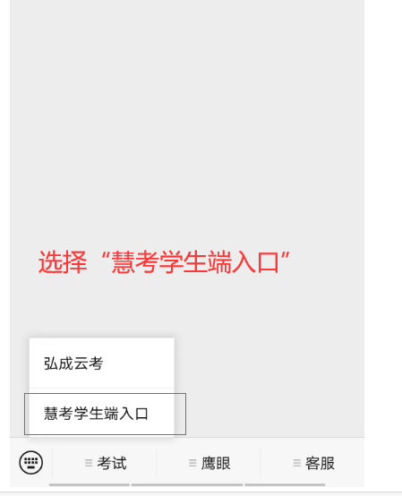
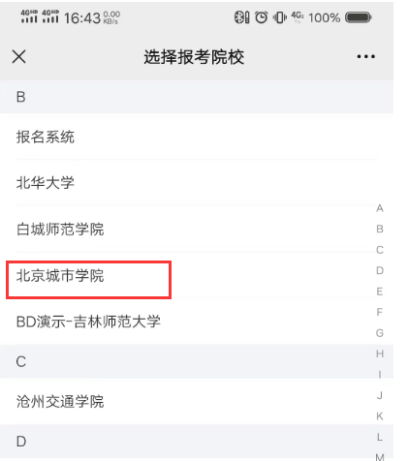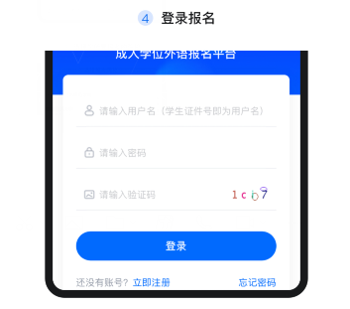
学生若有账号，则可直接输入账号和密码，用户名默认为身份证号，初始密码注册时设置的密码（此密码作为报名、考试唯一密码，不建议修改，如已修改请务必牢记密码），输入图片验证码，点击登录即可。（此密码作为报名、考试唯一密码，不建议修改，如已修改请务必牢记密码）。
如果没有账号和密码点击立即注册，填写相关信息，然后返回登录
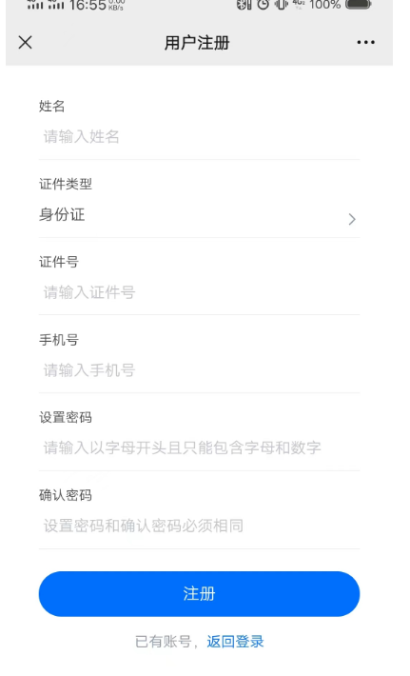

2、报名信息确认
学生登录成功，到首页查看本次考试的具体时间安排，请在对应的时间内进行报名
点击【报名】，则可进入到报名页面，进入报名页面后阅读10秒报名须知
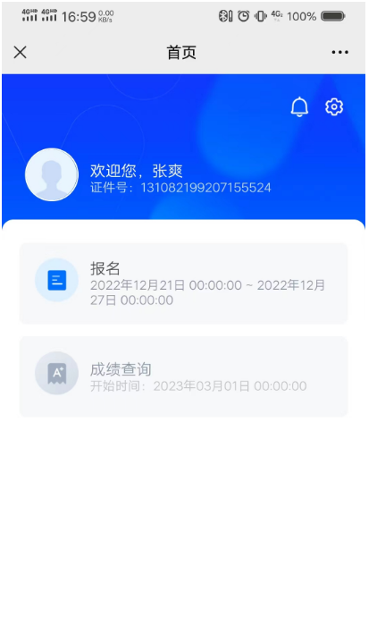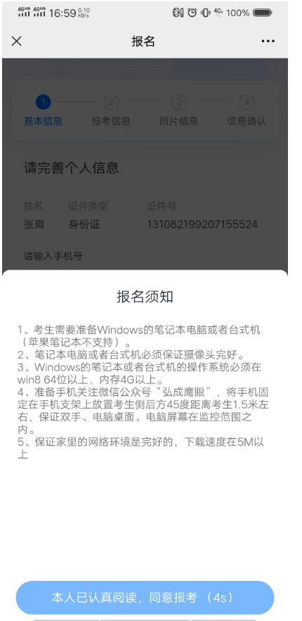

然后选择报考科目---点击【下一步】---进入到基本信息填写页面。补全个人信息。
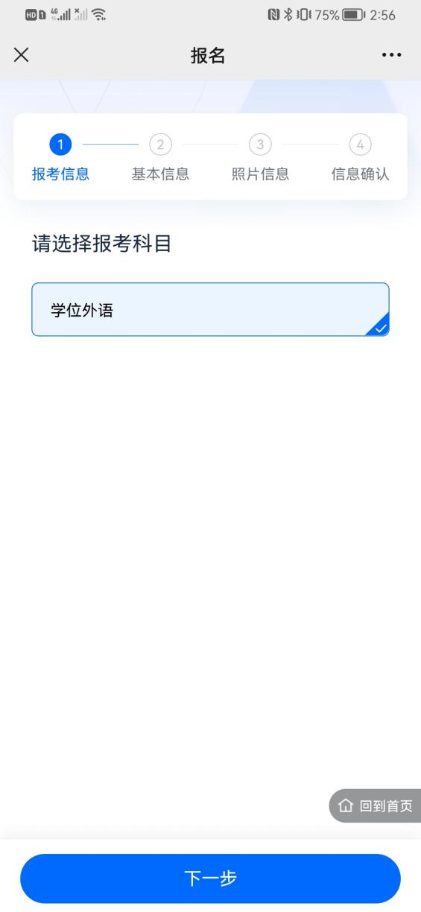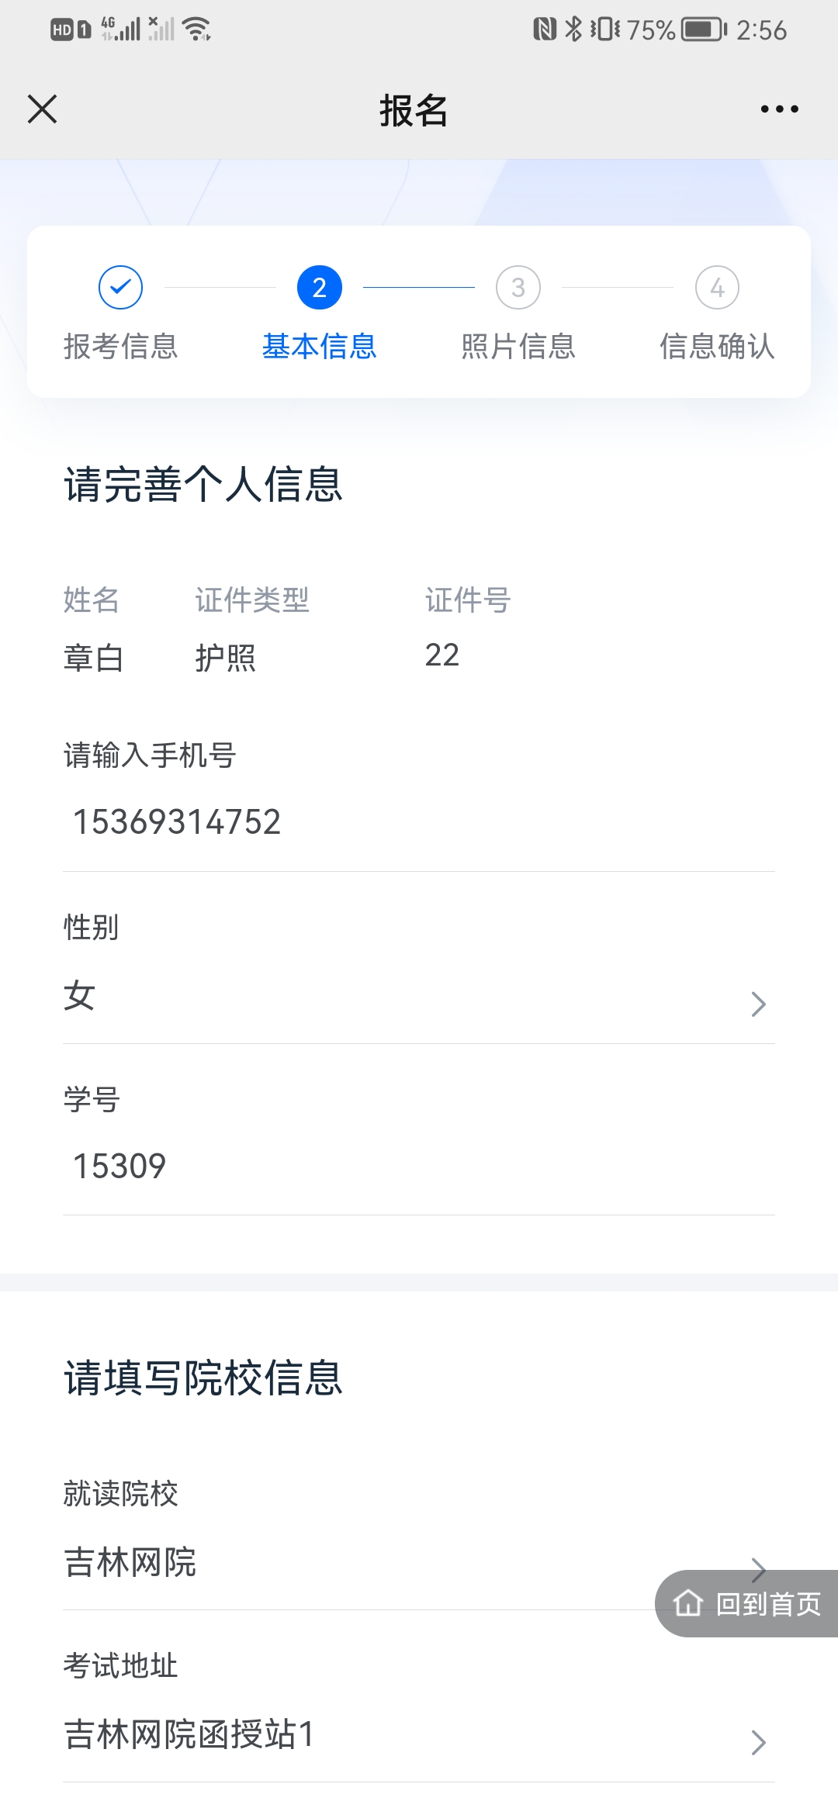
上传自己的一寸照片，竖版，蓝底
最终确认检查报名信息。若信息有误，则可返回进行信息编辑；若信息无误，则勾选本人承诺信息，点击确认报名，则报名成功。
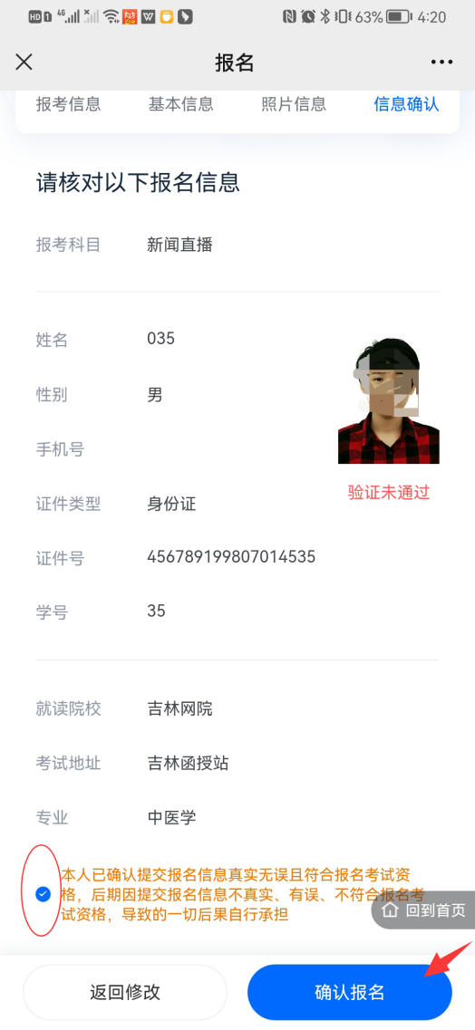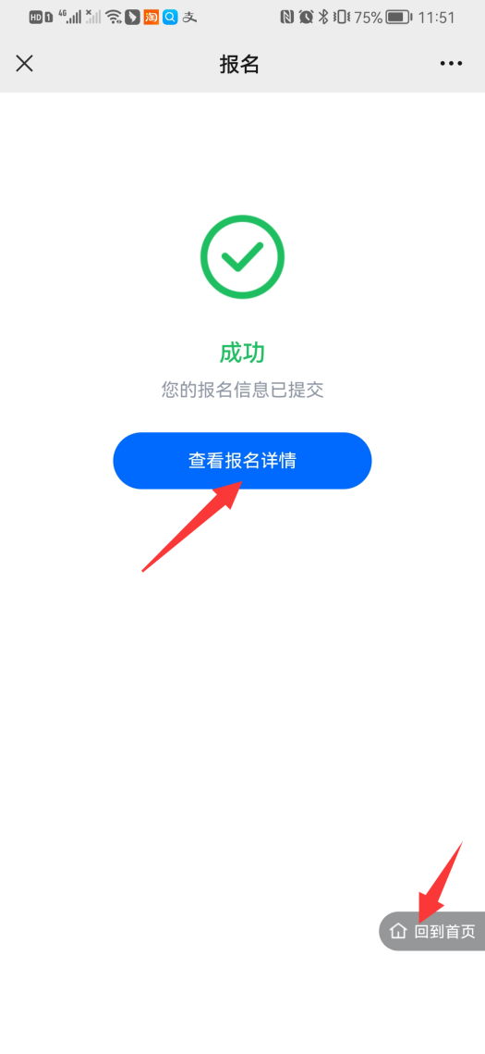
报名成功后，可点击查看报名详情，或点击【回到首页】悬浮按钮，回到首页等待院校资质审核通过即可。通过后等待模拟考试即可
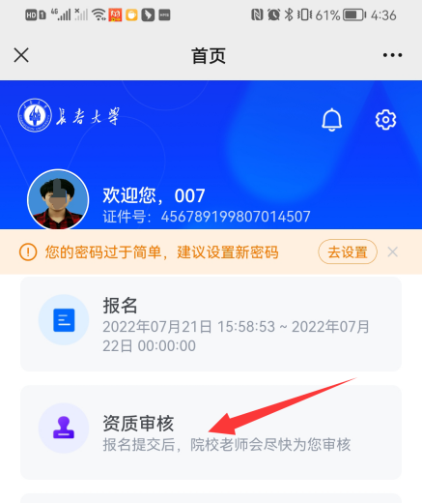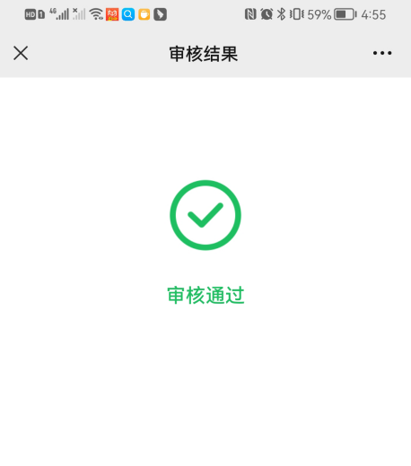

二、学位外语报名-电脑端

1、用户登录
用户打开浏览器，在网址地址栏输入
（https://afdt.chinaedu.net/cedu/#/login?tenant=xwzndx），输入正确的证件号、密码、图片验证码即可。
登录账号，用户名是身份证号，密码为注册时的密码
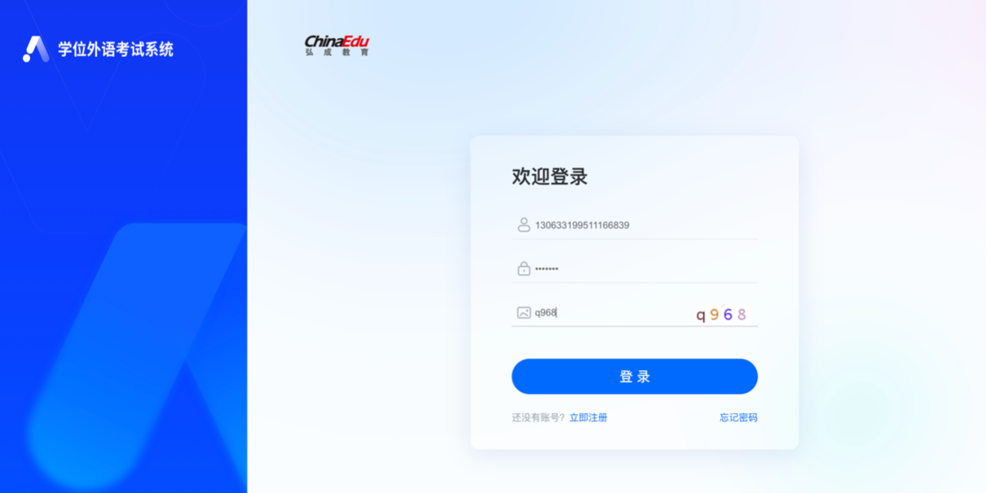
【登录】后系统检测到密码设置较简单（不符合字母加数字且位数少于6位的密码规则）则进行强制修改密码提示，可直接点击“暂不修改”直接进入学生端首页（此密码作为报名、考试唯一密码，不建议修改，如已修改请务必牢记密码）。
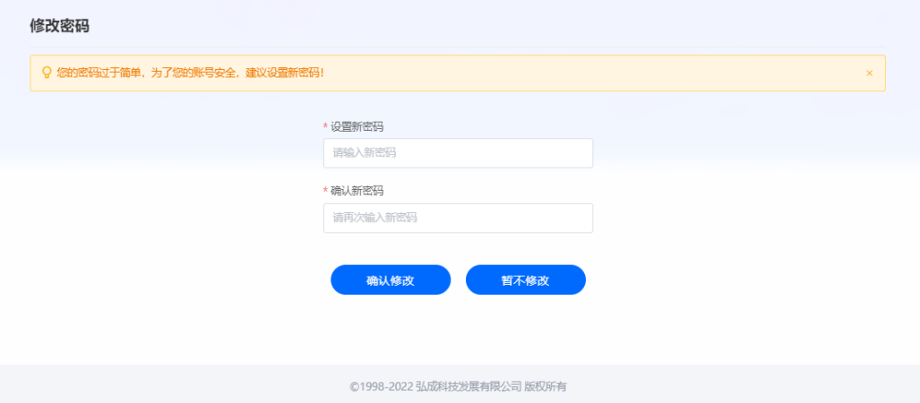
进入考生首页，可看到当前考试批次信息如“学位外语报名测试11”，及报考信息流程，当前报名时间已开始。
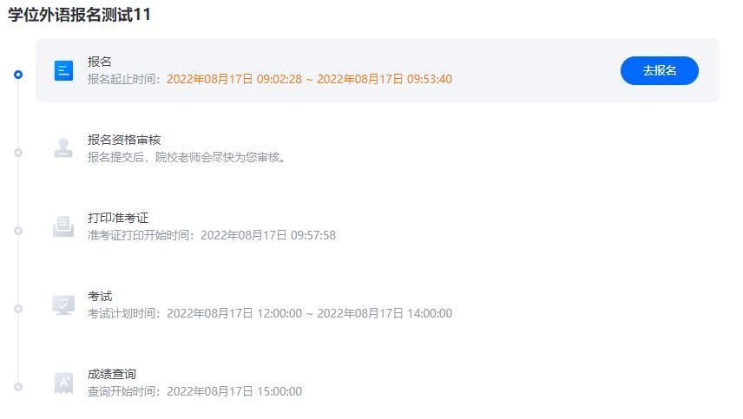
点击【报名】按钮，进入报考须知页面，请仔细阅卷报考须知，十秒倒计时，点【本人已认真阅读，同意报考】进入信息填写页面(电脑端的报名须知有调整，目前是关闭的状态，会直接进入学生基本信息确认)

2、报考信息确认
考生确认报考信息，并将手机号等必填内容补充完整（带星号为必填项）。
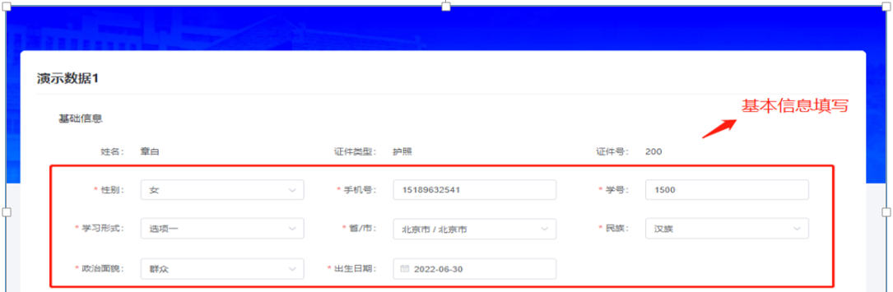
报考信息均已填写完毕，勾选报考承诺信息，点击【提交报名信息】，等待院校审核通过即可。
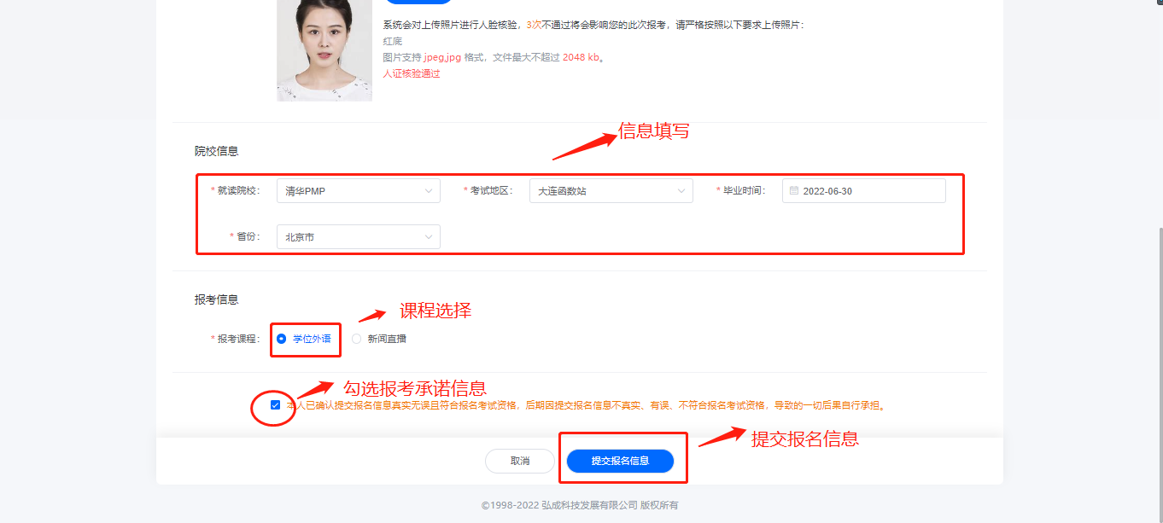
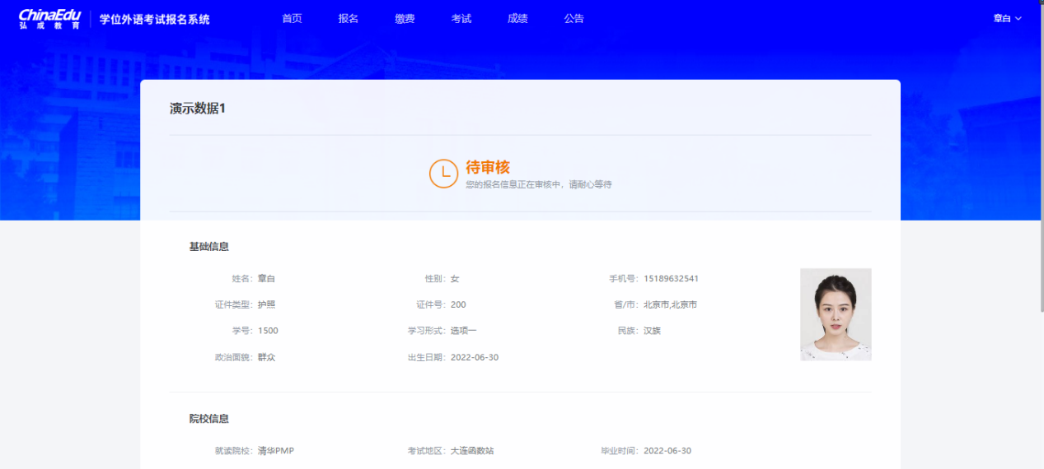
报名完毕，且院校审核通过后，进入模拟考试环节。
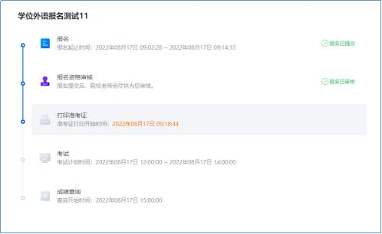

3、查看考试时间
考生在规定的准考证打印时间内，进入准考证打印页面，查看具体考试时间。
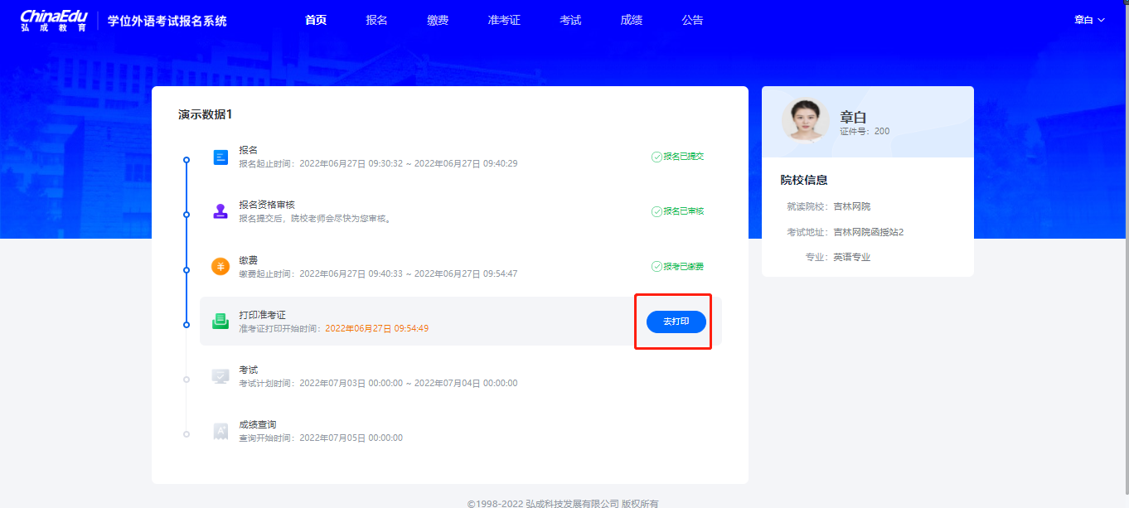

4、公告管理
点击导航栏【公告】，则可查看院校的公告。
点击公告列表中的公告，则展示公告内容详情页面。
